

殺傷、虐待や遺棄の禁止！！

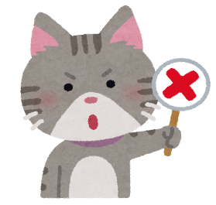



飼えなくなった動物を遺棄した（捨てた）者

１年以下の懲役

　　又は

100万以下の罰金

正当な理由なく動物を殺したり、傷つけた者

5年以下の懲役

又は

500万以下の罰金

みだりに餌や水を与えない、ケガや病気の治療をせずに放置するなどを行った者

1年以下の懲役

　　又は

100万以下の罰金

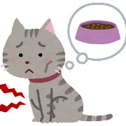

虐　待

遺　棄

府内で動物虐待を疑う事案を見かけたら！

大阪府動物虐待通報共通ダイヤル

おおさかアニマルポリス

#7122　（悩んだらわんにゃんにゃん）

**全ての人は、「命あるもの」である動物を殺傷したり、苦しめないようにするだけでなく、人と動物が共生できるように、動物の習性をよく知り、適正に取り扱うようにしなければなりません。愛護動物を虐待したり、遺棄する（捨てる）と、犯罪行為として、懲役または罰金に処せられます。**

動物の愛護及び管理に関する法律(抜粋)

第四十四条　愛護動物をみだりに殺し、又は傷つけた者は、五年以下の懲役又は五百万円以下の罰金に処する。

２　愛護動物に対し、みだりに、その身体に外傷が生ずるおそれのある暴行を加え、又はそのおそれのある行為をさせること、みだりに、給餌若しくは給水をやめ、酷使し、その健康及び安全を保持することが困難な場所に拘束し、又は飼養密度が著しく適正を欠いた状態で愛護動物を飼養し若しくは保管することにより衰弱させること、自己の飼養し、又は保管する愛護動物であって疾病にかかり、又は負傷したものの適切な保護を行わないこと、排せつ物の堆積した施設又は他の愛護動物の死体が放置された施設であって自己の管理するものにおいて飼養し、又は保管することその他の虐待を行った者は、一年以下の懲役又は百万円以下の罰金に処する。

３　愛護動物を遺棄した者は、一年以下の懲役又は百万円以下の罰金に処する。

**-猫を傷つけること、捨てることは犯罪です-**

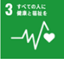

本取組みは、SDGsに掲げる17のゴール

のうち以下のゴールの達成に寄与するものです。

**〇お問い合わせやご相談は**

**管轄支所・政令市・中核市等の担当窓口へ**

**≪発行≫**

**大阪府動物愛護管理センター**

**（アニマル　ハーモニー大阪）**

**〒583-0862**

**羽曳野市尺度53番地の4**

**電話:072-958-8212**

**FAX:072-956-1811**

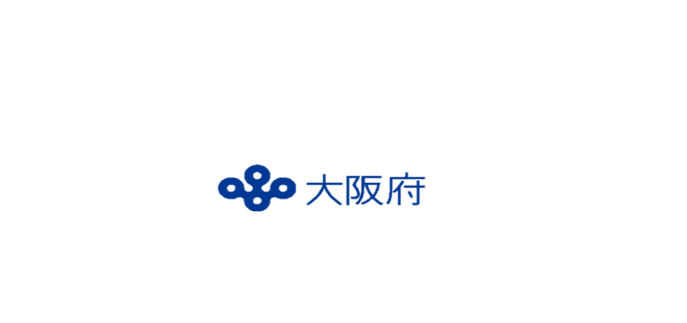

　☆動物がみだりに繁殖しないよう繁殖の防止に努めてください

　☆動物にむやみにエサや水を与えることが原因で周辺の生活環境に被害が

発生している場合、その行為に対して自治体が指導することがあります